证书编号：91500108202806395T001W
单位名称: 重庆市药研院制药有限公司
注册地址: 重庆市长寿区新市街道碧桐路10号
法定代表人: 王学政
生产经营场所地址: 重庆市长寿区新市街道碧桐路10号
行业类别: 中成药生产，锅炉 |  | 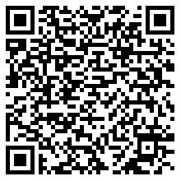
统一社会信用代码：91500108202806395T
有效期限：自2023年11月29日至2028年11月28日止
发证机关： | （盖章）重庆市长寿区生态环境局
发证日期： | 2023年11月29日
中华人民共和国生态环境部监制 重庆市长寿区生态环境局印制

